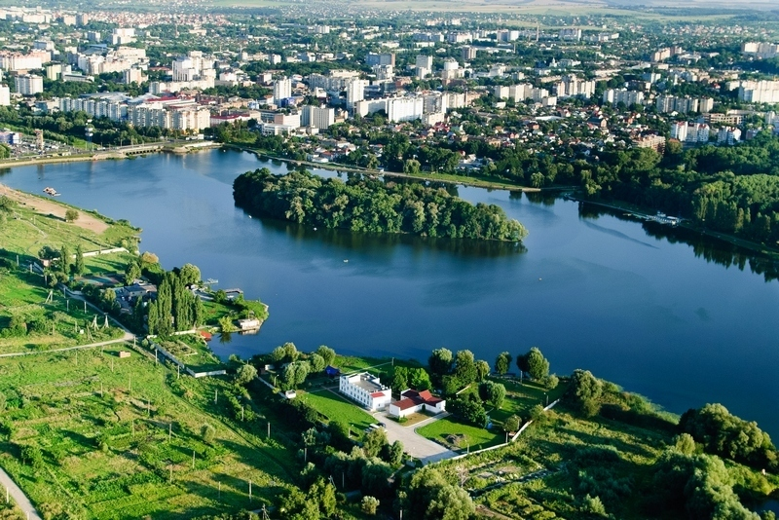
19 травня - День Південного Бугу

Бог – так змістовно називали цю красиву річку наші предки – давні слов’яни. Мабуть не просто так… Південний Буг – сучасна назва давнього Богу – третя за величиною ріка України, водозбір якої повністю розміщений в межах нашої держави і протікає територією семи областей: Хмельницької, Вінницької, Київської, Черкаської, Кіровоградської, Одеської та Миколаївської.
Бере свій початок Південний Буг на Хмельниччині біля мальовничого села Холодець Волочиського району. Довжина Південного Бугу – 806 км, площа водозбору - 63,7 тис. квадратних кілометрів.
Відповідно ухвали Басейнової Ради Південного Бугу з 2009 року щорічно у третю суботу травня відзначається День Південного Бугу, який у поточному році припадає на 19 травня. Відзначення Дня Південного Бугу має на меті привернути увагу громадськості до першочергових завдань та віддати належну увагу значенню річок в житті суспільства.
Цьогоріч традиційно, в рамках відзначення Дня Південного Бугу передбачено проведення заходів з прибирання прибережної захисної смуги навколо річки Південний Буг в межах міста Хмельницького.
Закликаємо усіх дбати та оберігати Південний Буг, робити все можливе, аби залишити нащадкам безцінний скарб – наші водойми.

Управління з питань екології та
контролю за благоустроєм міста

Довідково. Басейн Південного Бугу розташований на території семи областей – Хмельницької, Вінницької, Київської, Черкаської, Кіровоградської, Одеської та Миколаївської. Це єдина велика річка України, водозбір якої повністю розташований в межах нашої держави.
Довжина Південного Бугу – 806 км, площа водозбору становить 63700 км2. Для цієї річки особливо актуальним є лозунг ООН – «Ми всі живемо нижче за течією».
У середній по водності рік в басейні формується стік об’ємом 3,4 км3. Враховуючи, що на одного жителя припадає лише 830 м3, треба визнати, що водних ресурсів в басейні Південного Бугу недостатньо. В басейні розвинута промисловість, мала гідроенергетика, рибне і комунальне господарства, розташовані атомна, гідроакомулююча і кілька теплоелектростанцій. Щорічно в басейні відбирається для всіх потреб в середньому 400 млн. м3 води.

